39.44: a)
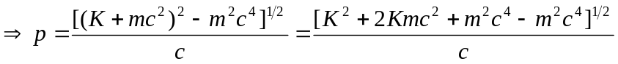
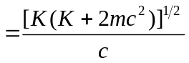
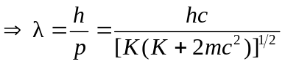.
b) i) 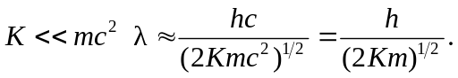
ii) 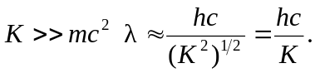
c) 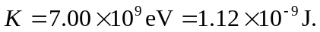
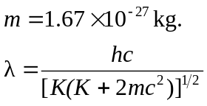
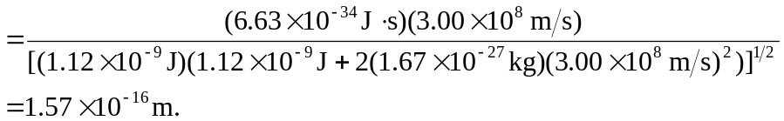
d)
